МИНОБРНАУКИ РОССИИ
Санкт-Петербургский государственный
электротехнический университет
«ЛЭТИ» им. В.И. Ульянова (Ленина)
Кафедра автоматики и процессов управления

отчет
по лабораторной работе №3
по дисциплине «Программирование»
Тема: Нахождение простых чисел в заданном промежутке

Студент гр. 6391 |  | Дегтярев К.В.
Преподаватель |  | Писарев А.С.

Санкт-Петербург
2026

Цель работы (задание)
Пользователь вводит число n. Программа должна вывести все простые число в промежутке от 2 до n включительно.
Алгоритм решения
- Программа получает на вход число и проверяет не является ли это число нулем.
- Идет проверка является ли введенное число допустимой границей отрезка.
- Начинается проверка чисел от 2 до n на натуральность
- Сначала число проверяют на четность. Если оно четно, то проверка продолжается, иначе останавливается с неудовлетворительным результатом.
- Если проверка продолжается, то программа начинает искать делители числа в промежутке от 3 до целой части квадратного корня из числа + 1.
- Если программа находит делитель у этого числа в промежутке, описанном в предыдущем пункте, то результат не удовлетворяет условию задачи, следовательно, программа не выводит это число, в обратном случае, программа выводит число.
Текст программы
#include <iostream>
#include <cmath>

using namespace std;

int main() {
int n;
cin >> n;
if (n >= 2) {
cout << "2" << " ";
for (int i = 3; i <= n; i += 2) {
int flag = 1;
if (i % 2 == 1) {
for (int j = 3; j <= sqrt(i); j += 2) {
if (i % j == 0) {
flag = 0;
break;
}
}
}
else {
flag = 0;
}
if (flag == 1) {
cout << i << " ";
}
}
}
return 0;
}

Тесты программы
Тест 1 (число меньшее двух)

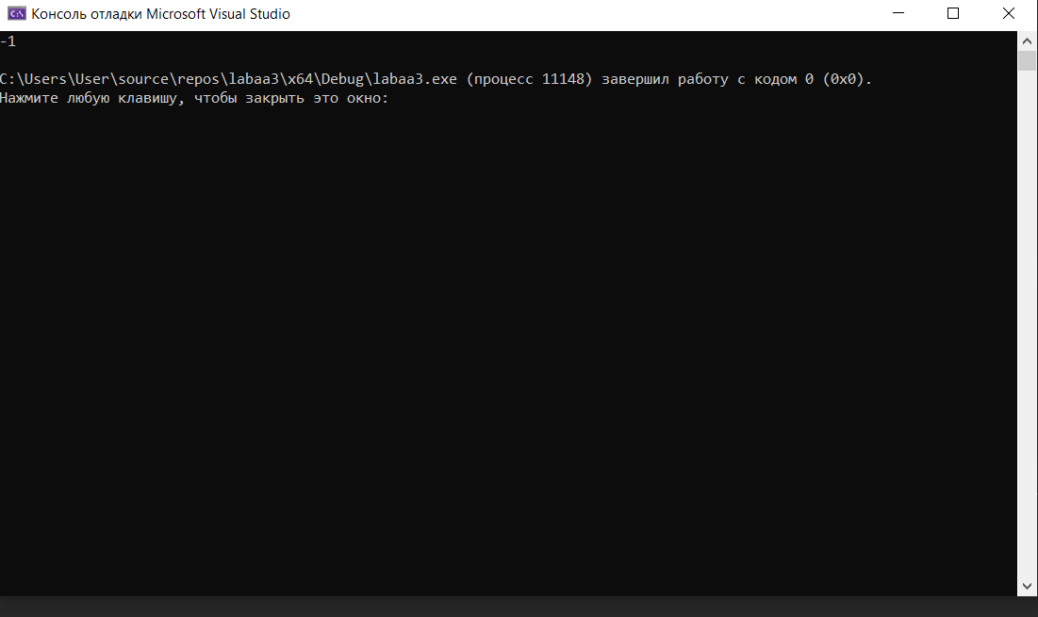

Тест 2 (двойка)

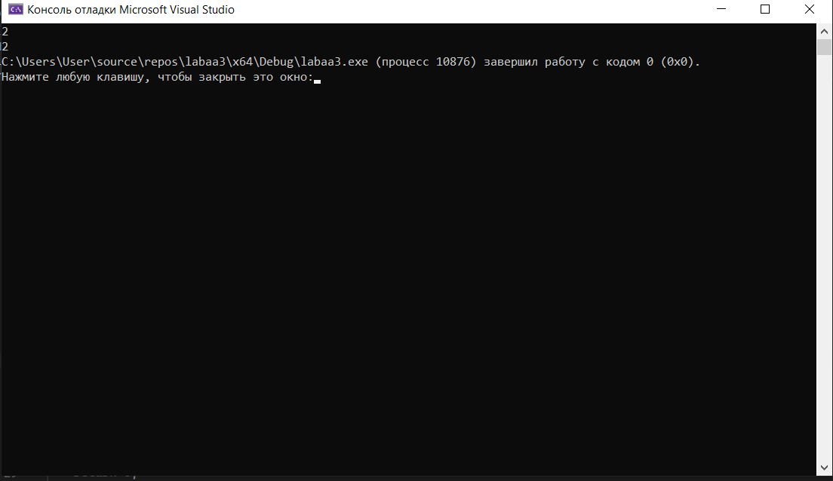

Тест 3 (число большее двух)

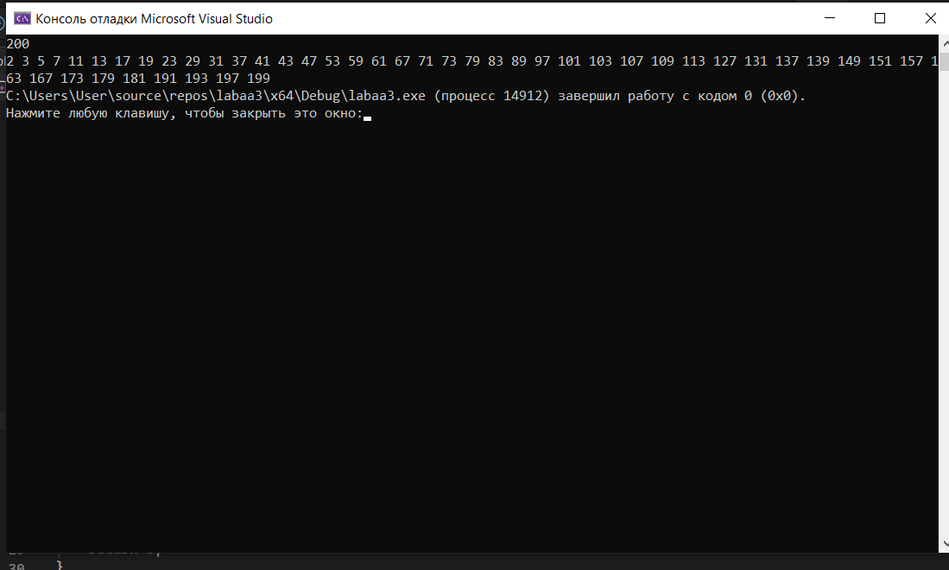

Вывод
Программа умеет верно находить простые число в промежутке от 2 до n включительно.

